第2课时 路端电压与负载的关系

知识点 路端电压与负载的关系
1.如图所示，电源的内阻不能忽略，当电路中点亮的电灯的数目增多时，下面说法正确的是（ ）
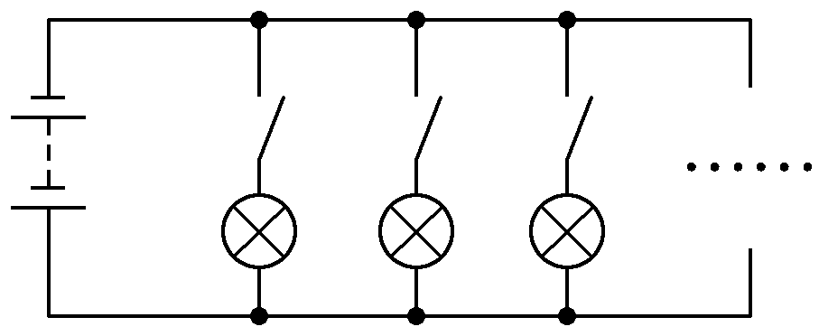
A.外电路的总电阻逐渐变大，电灯两端的电压逐渐变小
B.外电路的总电阻逐渐变大，电灯两端的电压不变
C.外电路的总电阻逐渐变小，电灯两端的电压不变
D.外电路的总电阻逐渐变小，电灯两端的电压逐渐变小
2.（2024·浙江强基联盟阶段练习）如图所示，甲、乙、丙为三个不同的电路结构，其回路的电势升降情况与甲、乙、丙一一对应的是（ ）
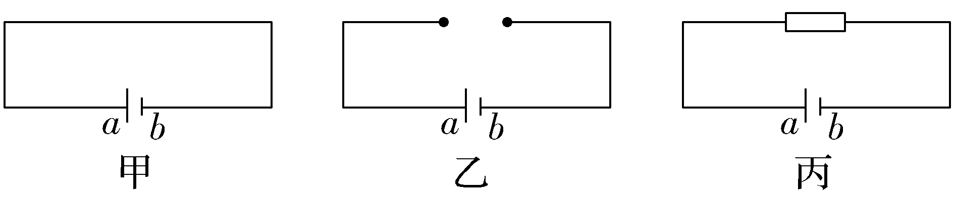
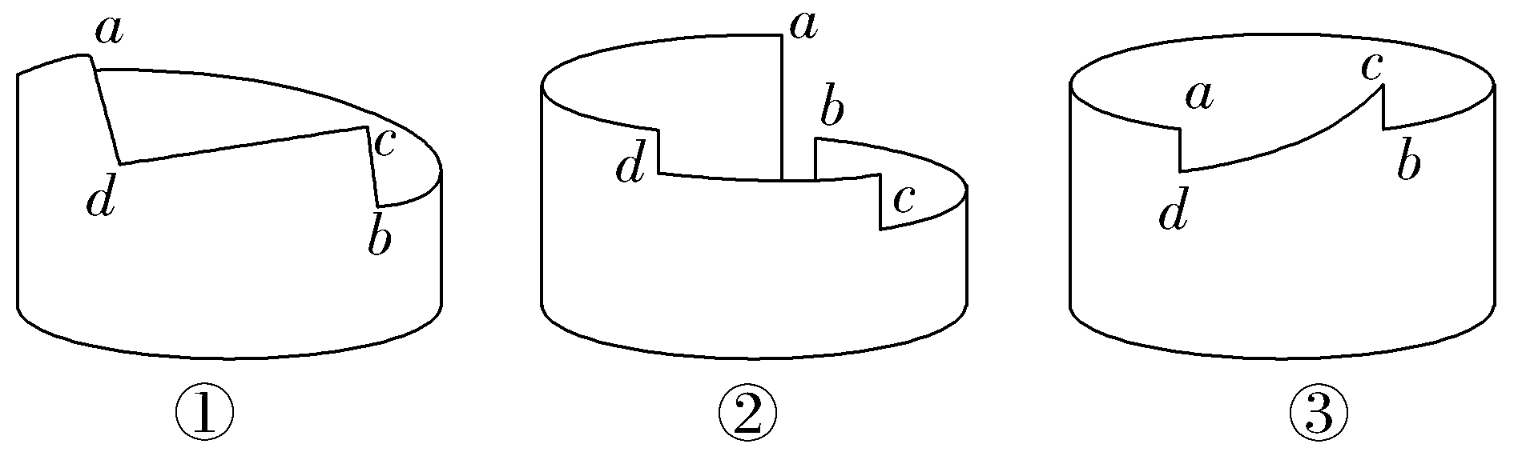
A.①②③ B.③②①
C.③①② D.②③①
3.〔多选〕用如图甲所示的电路来测量电池电动势和内电阻，根据测得的数据作出了如图乙所示的U-I图像，由图可知（ ）
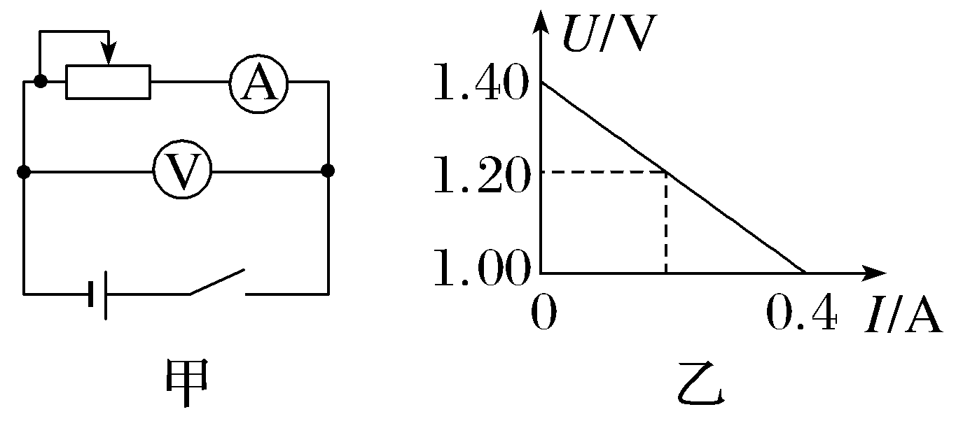
A.电池电动势的测量值是1.4 V
B.电池内阻的测量值是3.5 Ω
C.外电路发生短路时的电流为0.4 A
D.电压表的示数为1.2 V，电流表的示数为0.2 A
4.〔多选〕（2025·浙江台州检测）一种新型环保电源电动势E恒定不变，内阻r是变化的。现将该电源与滑动变阻器串联，构成一个闭合电路，其输出电压与电流的关系如图所示。下列说法正确的是（ ）
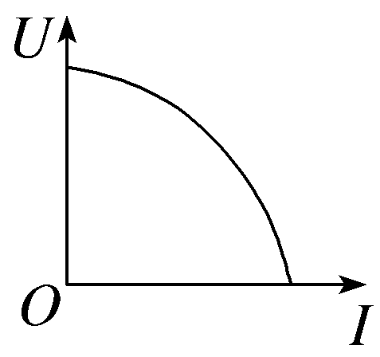
A.电流越大，电源的内阻越大
B.滑动变阻器阻值减小，电流也减小
C.随着电流的增大，电源的效率增大
D.图像与U轴的截距值等于电源电动势E
5.某汽车的电源与启动电机、车灯连接的简化电路如图所示，当汽车启动时，开关S闭合，电机工作，下列说法正确的是（ ）
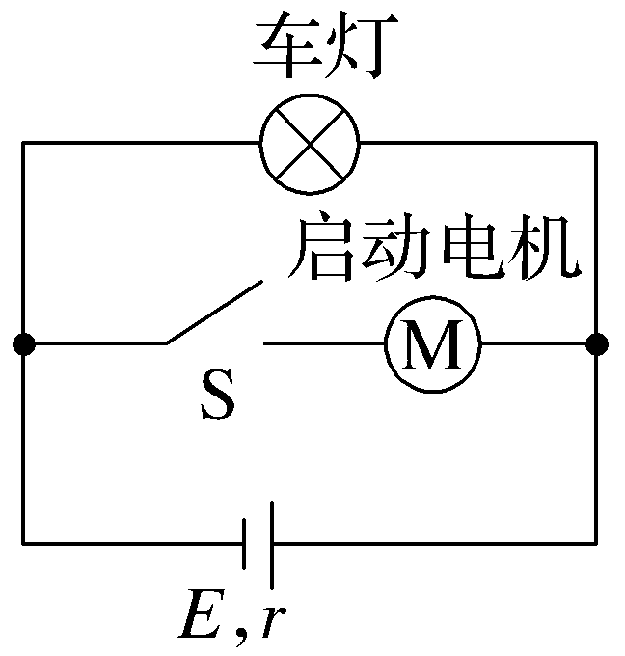
A.车灯变亮 B.路端电压变大
C.电路的总电流变大 D.电路的总电流变小

6.（2025·山东济宁月考）某电源的路端电压与电流的关系图线如图所示，用此电源与三个阻值均为3 Ω的电阻连接成电路，测得路端电压为4.8 V，则该电路可能为（ ）
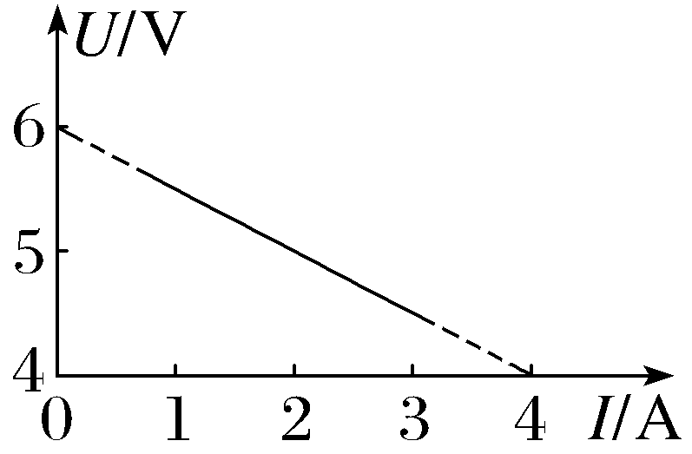
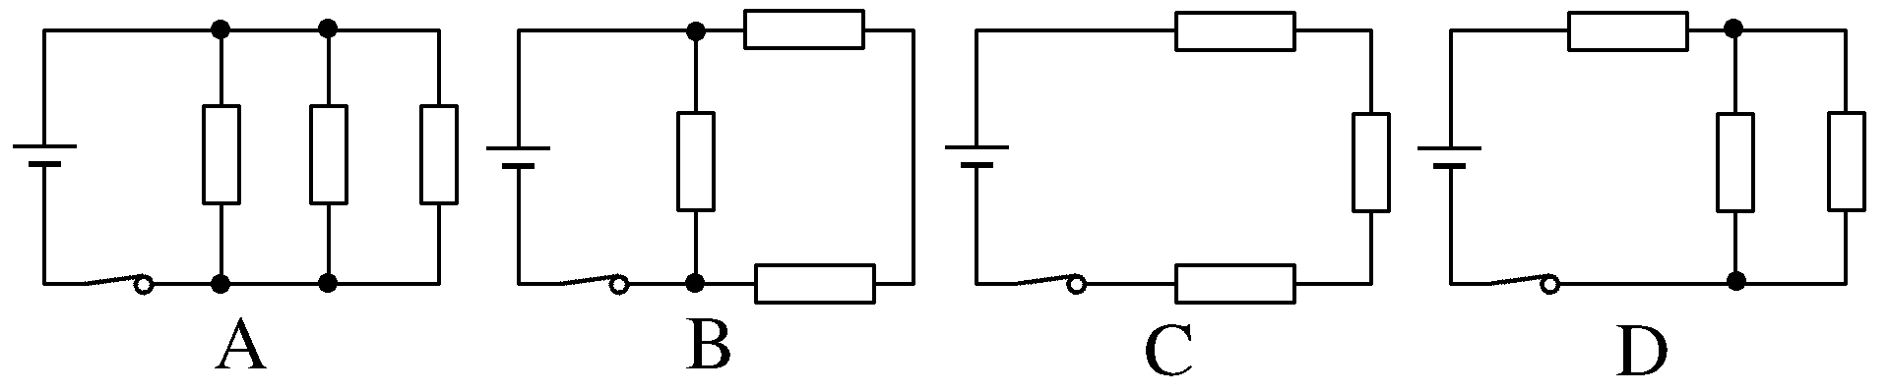
7.〔多选〕在如图甲所示的电路中，R₁、R₂均为定值电阻，R₁＝150 Ω，R₂的阻值未知，R₃是一滑动变阻器，当其滑片从最左端滑至最右端的过程中，测得电源的路端电压随总电流I的变化图线如图乙所示，其中图线上的A、B两点是滑片在滑动变阻器的两个不同端点时分别得到的，则（ ）
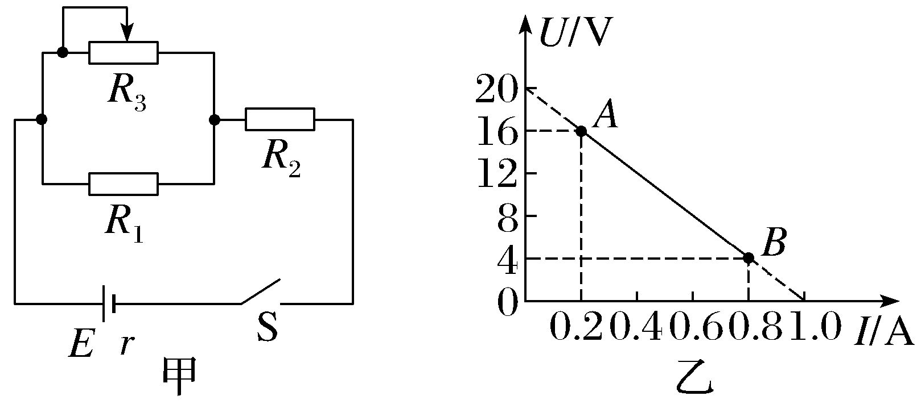
A.电源的电动势为20 V
B.电源的内阻为20 Ω
C.定值电阻R₂的阻值为10 Ω
D.滑动变阻器R₃的最大阻值为150 Ω
8.硅光电池是一种太阳能电池，具有低碳环保的优点，如图所示，图线a是该电池在某光照强度下路端电压U和电流I的关系图像（电池内阻不是常数），图线b是某电阻R的U-I图像，在该光照强度下将它们组成闭合回路时，硅光电池的内阻为（ ）
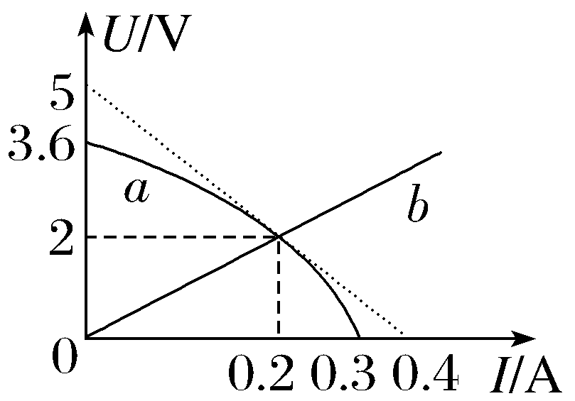
A.8.0 Ω B.10 Ω
C.12 Ω D.12.5 Ω

9.如图甲所示是来测量脂肪积累程度的仪器，其原理是根据人体电阻的大小来判断脂肪所占比例（体液中含有钠离子、钾离子等，而脂肪不容易导电），模拟电路如图乙所示。测量时，闭合开关，测试者分握两手柄，体型相近的两人相比，脂肪含量高者（ ）
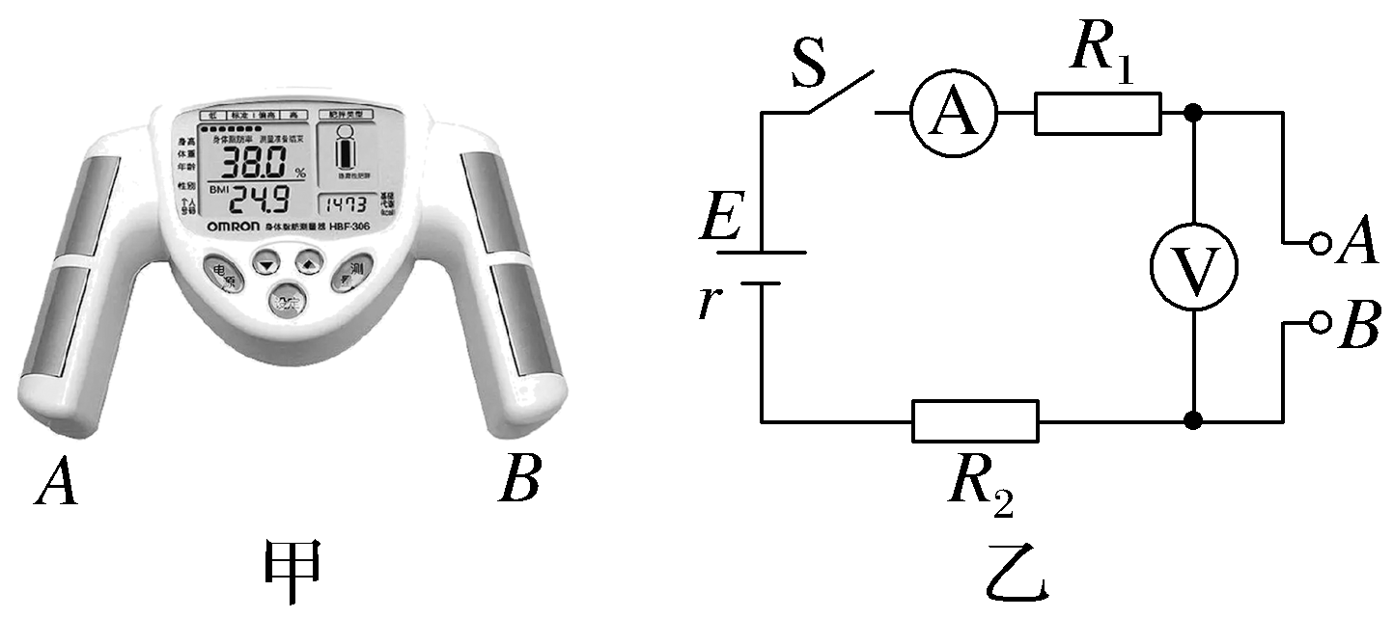
A.电流表示数大 B.电压表示数小
C.电源内阻的电压小 D.路端电压小
10.一个允许通过最大电流为2 A的电源和一个滑动变阻器，接成如图甲所示的电路，滑动变阻器最大阻值为R₀＝22 Ω，电源路端电压U随外电阻R变化的规律如图乙所示，图中U＝12 V的直线为图线的渐近线。试求：
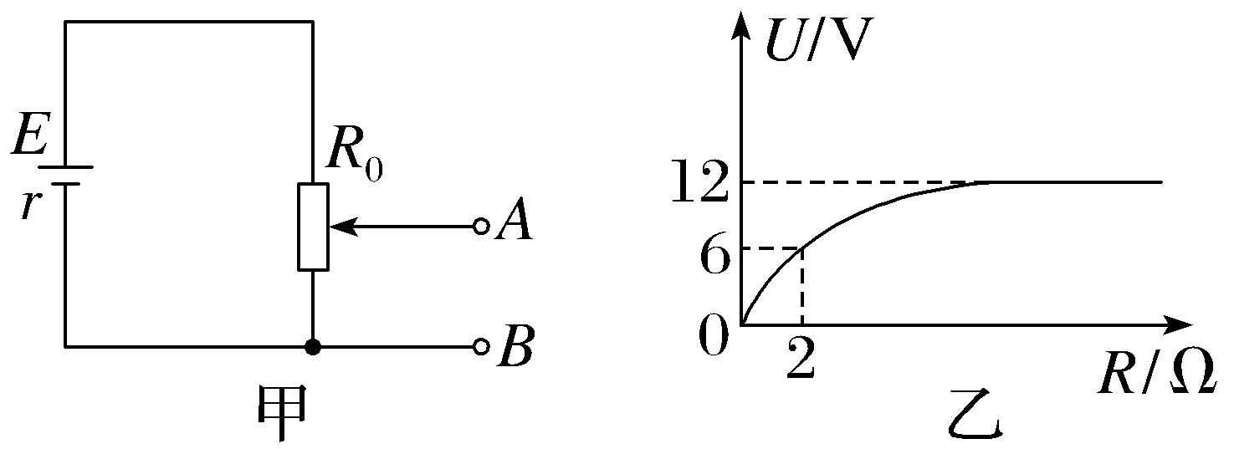
（1）电源电动势E和内阻r；
（2）A、B空载（不接任何东西）时输出电压的范围。
11.〔多选〕（2025·北京顺义期中）某一电源的路端电压与电流的关系和电阻R₁、R₂的电压与电流的关系如图所示。用此电源和电阻R₁、R₂组成电路，R₁、R₂可以同时接入电路，也可以单独接入电路。根据以上情形，以下说法正确的是（ ）
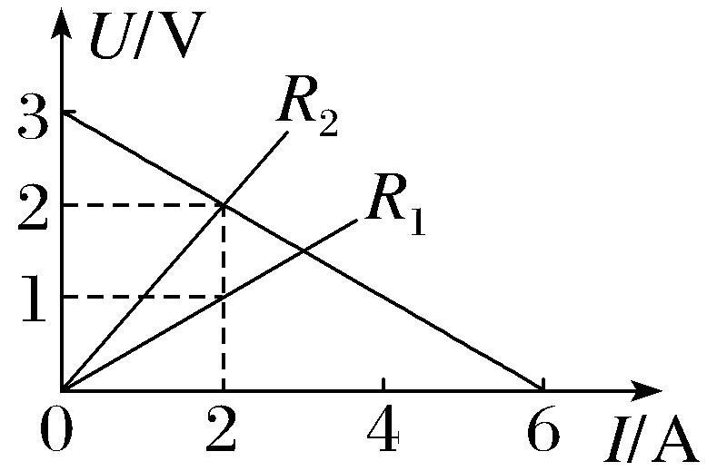
A.电源电动势E为3 V，电源内阻r为0.5 Ω
B.电阻R₁＝1 Ω，R₂＝0.5 Ω
C.将R₁、R₂串联后接到电源两端，电源两端电压为2.25 V
D.将R₁、R₂并联后接到电源两端，电源内电压为1.8 V

